HOÀNH PHI-CÂU ĐỐI CHÙA QUANG HOA

Hoành phi
Phiên âm:
Thủy trừng hiện
Dịch nghĩa:
Hiện lên trong nước lặng

Câu đối
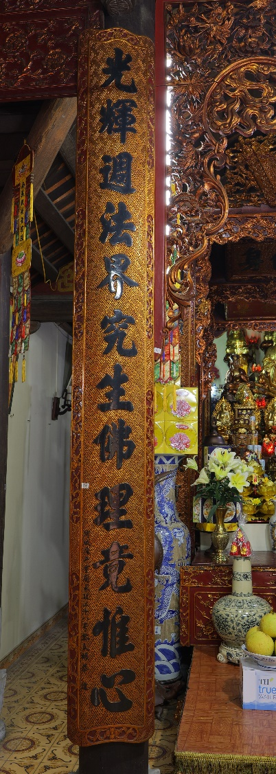 | 

Phiên âm:
Thiền duyệt ứng quần cơ, thủy nhị tam thừa chung tắc nhất;
Quang huy chu pháp giới, cứu sinh Phật lý cánh duy tâm.
Dịch nghĩa:
Thú vui của đạo Thiền mọi cơ duyên đều ứng, mở ra giáo lý nhị thừa, tam thừa nhưng chỉ cùng một lý;
Ánh sáng rực rỡ tỏa khắp pháp giới, giáo lý của đức Phật cứu vớt chúng sinh cũng chỉ là do tâm mà sinh ra.

